Министерство образования и науки Российской Федерации

Федеральное государственное бюджетное образовательное учреждение

высшего образования

**«Пермский национальный исследовательский**

**политехнический университет»**

Кафедра «Информационные технологии и автоматизированные системы»

направление подготовки: 09.03.01 - “Информатика и вычислительная техника”

**О Т Ч Ё Т**

**по практической работе**

Дисциплина: основы алгоритмизации и программирования

Тема: Модель алгоритма. Машина Тьюринга

Выполнил работу

студент группы ИВТ-24-2б

Коньшин К.Р.

Проверил

Доцент кафедры ИТАС

Полякова О.А.

Пермь, 2024

Задача 1

Постановка задачи: дано число, состоящее из 0 и 1. Заменить в числе все 0 на 1 и 1 на 0. Каретка (головка) находится на последней цифре числа.

Алгоритм решения:

1. Если каретка находится на цифре 0, то заменить её на цифру 1 и переместить каретку влево.
2. Если каретка находится на цифре 1, то заменить её на цифру 0 и переместить каретку влево.
3. Выполнять пункты 1 и 2 до тех пор, пока все цифры не будут заменены (пока каретка не окажется в пустой ячейке, после чего завершить выполнение программы).

Пример:

10100**1** —> 1010**0**0 —> 101**0**10 —> 10**1**110 —> 1**0**0110 —> **1**10110 —> **_**010110 —> **0**10110

|  | q1 |
| --- | --- |
| 0 | 1 < q1 |
| 1 | 0 < q1 |
| ‘_‘ | _ > q0 |

  ↓

|  |  | 1 | 0 | 1 | 0 | 0 | 1 |  |
| --- | --- | --- | --- | --- | --- | --- | --- | --- |

q0 - конечное состояние (попав в него автомат завершает работу).

Проверка:

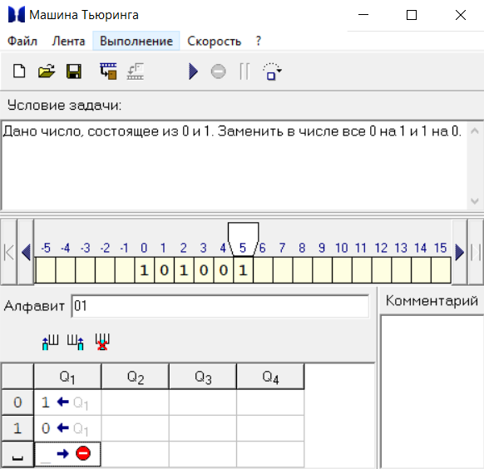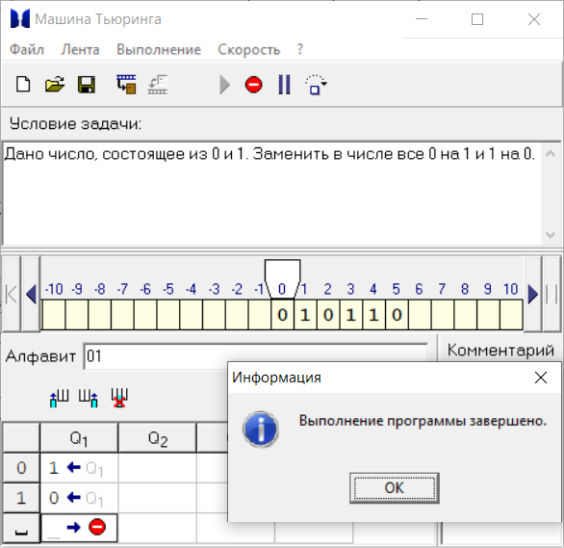

Задача 2

Постановка задачи: на ввод подаётся случайное число. Прибавить 4 к этому числу. Каретка (головка) находится на последней цифре числа.

Алгоритм решения:

1. Если каретка находится на одной из цифр от 0 до 5, то заменить её цифрой на 4 больше и завершить выполнение алгоритма.
2. Если каретка находится на одной из следующих цифр: 6, 7, 8, 9, то заменить цифру соответственно на 0, 1, 2, 3 и перейти к следующей цифре числа (переместить каретку влево). Если эта цифра от 0 до 8, то заменить её цифрой на 1 больше и завершить выполнение алгоритма; если эта цифра 9, то заменить её цифрой 0 и перейти к следующей цифре числа (переместить каретку влево). В случае, если следующей цифры числа нет (пустая ячейка), записать цифру 1 и завершить выполнение алгоритма.
3. Выполнять пункт 3 до тех пор, работа алгоритма не будет завершена.

Пример:

↓

|  |  | 9 | 9 | 9 | 7 |  |
| --- | --- | --- | --- | --- | --- | --- |

|  | q1 | q2 |
| --- | --- | --- |
| 0 | 4 . q0 | 1 . q0 |
| 1 | 5 . q0 | 2 . q0 |
| 2 | 6 . q0 | 3 . q0 |
| 3 | 7 . q0 | 4 . q0 |
| 4 | 8 . q0 | 5 . q0 |
| 5 | 9 . q0 | 6 . q0 |
| 6 | 0 < q2 | 7 . q0 |
| 7 | 1 < q2 | 8 . q0 |
| 8 | 2 < q2 | 9 . q0 |
| 9 | 3 < q2 | 0 < q2 |
| ‘_‘ | _ . q0 | 1 . q0 |

Перемещение каретки: < (влево), > (вправо) и

. (на месте).

q1 и q2 - состояния автомата.

q0 - конечное состояние (попав в него автомат завершает работу).

999**7** —> 99**9**1 —> 9**9**01 —> **9**001 —>**_**0001 —>

—> **1**0001

Проверка:

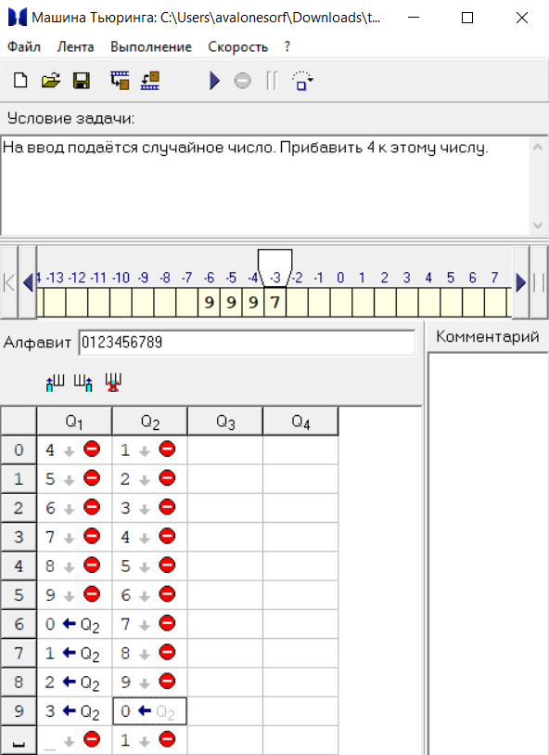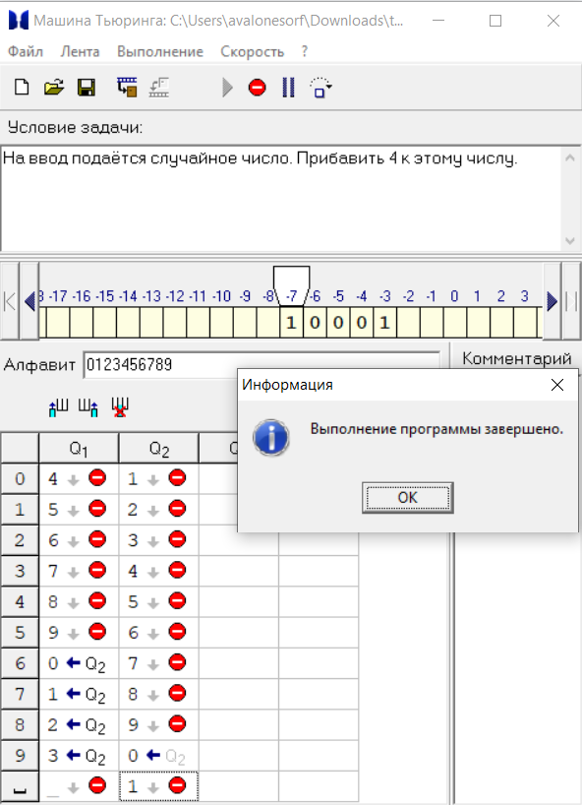

Задача 3

Постановка задачи: на ввод подаётся случайное число. Если число чётное - заменить в нём все цифры на 0, иначе - на 1. Каретка (головка) находится на последней цифре числа.

Алгоритм решения:

Если каретка находится на одной из следующих цифр: 0, 2, 4, 6, 8 (1, 3, 5, 7, 9), то заменить цифру на 0 (1) и перейти к следующей цифре числа. После цифра от 0 до 9 заменяется на 0 (1), происходит переход к следующей цифре числа; такая замена выполняется до тех пор, пока следующей цифры числа не будет. В таком случае происходит возврат к предыдущей цифре числа и завершение алгоритма.

Пример:

↓

|  | 2 | 3 | 5 | 6 | 5 | 7 |  |
| --- | --- | --- | --- | --- | --- | --- | --- |

|  | q1 | q2 | q3 |
| --- | --- | --- | --- |
| 0 | 0 < q2 | 0 < q2 | 1 < q3 |
| 1 | 1 < q3 | 0 < q2 | 1 < q3 |
| 2 | 0 < q2 | 0 < q2 | 1 < q3 |
| 3 | 1 < q3 | 0 < q2 | 1 < q3 |
| 4 | 0 < q2 | 0 < q2 | 1 < q3 |
| 5 | 1 < q3 | 0 < q2 | 1 < q3 |
| 6 | 0 < q2 | 0 < q2 | 1 < q3 |
| 7 | 1 < q3 | 0 < q2 | 1 < q3 |
| 8 | 0 < q2 | 0 < q2 | 1 < q3 |
| 9 | 1 < q3 | 0 < q2 | 1 < q3 |
| ‘_‘ | _ . q0 | _ > q0 | _ > q0 |

23565**7** —> 2356**5**1 —> 235**6**11 —> 23**5**111 —> 2**3**1111—> **2**11111 —> **_**111111 —> **1**11111

Перемещение каретки: < (влево), > (вправо) и

. (на месте).

q1 и q2 - состояния автомата.

q0 - конечное состояние (попав в него автомат завершает работу).

Проверка:

